A telepítéshez nyomd meg az i betűt

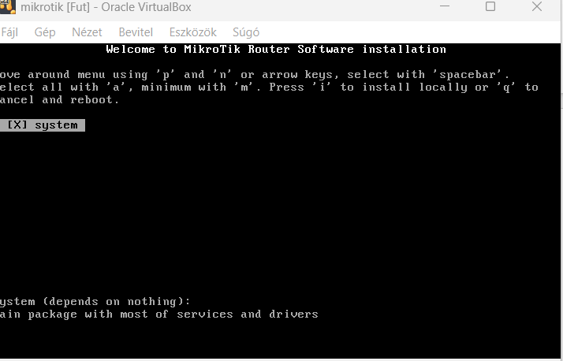

igen, szeretnéd folytatni (Angol billentyűzet van beállítva alapértelmezetten a mikrotiken, ezért a z betűt kell a magyar billentyűzeten megnyomni)

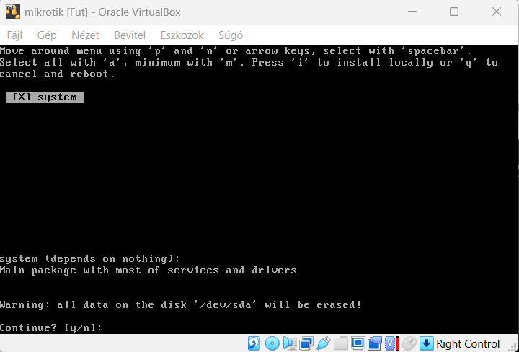

nyomj egy enter-t hogy újra induljon

A képen szöveg, képernyőkép, szoftver, Weblap látható

Előfordulhat, hogy a mesterséges intelligencia által létrehozott tartalom helytelen.

Az alapértelmezett felhasználó név admin

A képen képernyőkép, szöveg, szoftver, képernyő látható

Előfordulhat, hogy a mesterséges intelligencia által létrehozott tartalom helytelen.

Alapértelmezetten nincsen jelszó beállítva, szóval csak egy enter-t kell nyomni

A képen szöveg, képernyőkép, szoftver, képernyő látható

Előfordulhat, hogy a mesterséges intelligencia által létrehozott tartalom helytelen.

Itt NE olvasd végig a license-et ezért az n billentyűt nyomd meg

A képen szöveg, képernyőkép, szoftver, képernyő látható

Előfordulhat, hogy a mesterséges intelligencia által létrehozott tartalom helytelen.

Állíts be új jelszót

A képen szöveg, képernyőkép, szoftver, Weblap látható

Előfordulhat, hogy a mesterséges intelligencia által létrehozott tartalom helytelen.

ismételd meg a jelszó megadást

A képen szöveg, képernyőkép, szoftver, Weblap látható

Előfordulhat, hogy a mesterséges intelligencia által létrehozott tartalom helytelen.

Nézd meg megvan e minden interface a routeren

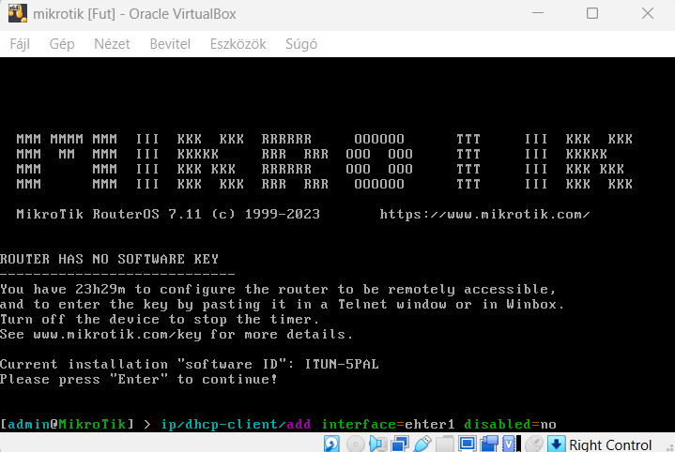

Adj DHCP-vel ip-t a NAT-os kártyának és kacsold fel az interfészt

A képen szöveg, elektronika, képernyőkép, szoftver látható

Előfordulhat, hogy a mesterséges intelligencia által létrehozott tartalom helytelen.Szintén DHCP-vel adj ip-t a az interfésznek és kapcsold fel az interfészt

A képen szöveg, képernyőkép, szoftver, Multimédiás szoftver látható

Előfordulhat, hogy a mesterséges intelligencia által létrehozott tartalom helytelen.

Adj statikus ip-t az interfésznek és kapcsold fel (Az ip-nél a /24-et úgy tudod beírni hogy a ip cím végén az egyesnél nyomsz egy TAB-ot)

A képen szöveg, képernyőkép, szoftver, Multimédiás szoftver látható

Előfordulhat, hogy a mesterséges intelligencia által létrehozott tartalom helytelen.

Nézd meg hogy minden interfész megfelelően kapott-e ip-t

A képen szöveg, elektronika, képernyőkép, szoftver látható

Előfordulhat, hogy a mesterséges intelligencia által létrehozott tartalom helytelen.

Állíts be a tűzfalon hogy elérd az internetetA képen szöveg, képernyőkép, szoftver, Multimédiás szoftver látható

Előfordulhat, hogy a mesterséges intelligencia által létrehozott tartalom helytelen.

Állítsd be a tűzfalon hogy ha távoli asztalon próbálod meg elérni a szervert akkor irányítsa át a megfelelő ip-re

A képen szöveg, elektronika, képernyőkép, képernyő látható

Előfordulhat, hogy a mesterséges intelligencia által létrehozott tartalom helytelen.